1 OBJETIVO

Esse documento tem por objetivo descrever as atividades realizadas e a arquitetura sistêmica para o desenvolvimento de um sistema de cadastro de produtos em um portal de e-commerce. Nesse projeto foram abordadas as técnicas de persistência de dados apresentadas em sala de aula.

2 DEFINIÇÕES INICIAIS

Para o projeto foi definido o uso do Spring JPA para o desenvolvimento com Java e como banco de Dados o uso do Neo4J para o armazenamento dos registros.

Escolhemos o Neo4J como banco por ser uma estrutura de armazenamento que ainda não conhecíamos e tivemos interesse para aprender mais detalhes. O Conceito de banco de dados orientado a grafos chamou a atenção para a forma de armazenamento dos registros e como seria aplicar a persistência nesses registros.

3 MODELAGEM DO PROJETO

No Banco de dados foram definidas as seguintes regras:

* O portal possui vários produtos em estoque e com uma determinada quantidade em estoque de cada um desses produtos.
* Em cada pedido há um ou mais produtos e um cliente associado nesse pedido.
* Um produto pode aparecer em um ou mais pedidos.
* Para cada produto há um código, um nome, uma quantidade e um valor.
* Cada cliente tem seus dados pessoais e seus dados de entrega.

Abaixo um exemplo da representação das entidades por grafos no Neo4J:

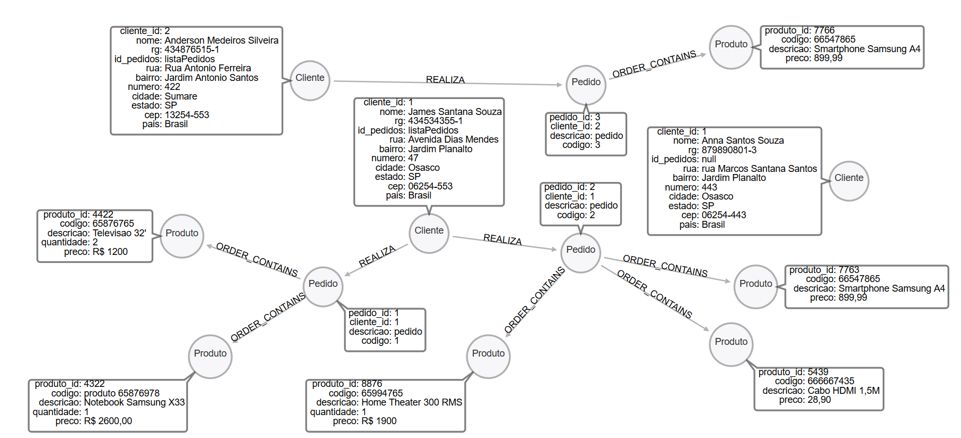

Mesma representação com base na modelagem de dados por classes

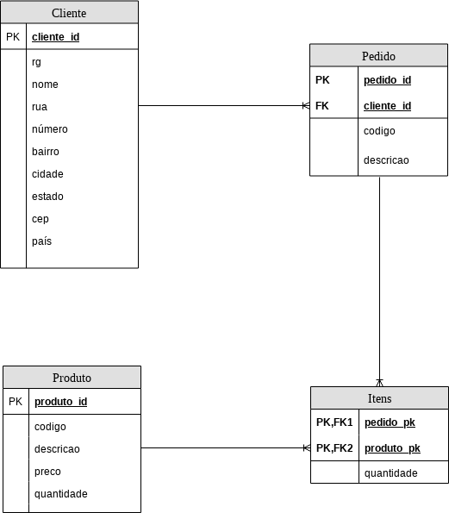

Foram modeladas as Entidades:

Cliente: {cliente_id; rg; nome; rua; numero; bairro cidade; estado; cep; pais}

Pedido: {pedido_id; cliente_id; descrição; codigo}

Produto: {produto_id; código; descrição; quantidade; preco}

Itens: {pedido_id; cliente_id; código; descricao}

2 CONFIGURAÇÕES

Foram modeladas as classes que vão realizar a criação das Entidades;

Foram usadas as @Annotations para facilitar a criação das Entidades que persistirão os registros no banco de dados;

Para a aplicação, o acesso e criação dos registros foi realizado via chamada de API com o uso de métodos HTTP por meio das chamadas abaixo:

Cliente

[POST] http://localhost:8080/api/cliente/add

{

"rg" : "15",

"nome": "joao mendes",

"endereco" : {

"rua": "Rua Dias Santos",

"bairro": "Vila Medeiros",

"numero": 33,

"cidade": "Osasco",

"estado": "SP",

"cep": "06586-554",

"pais": "Brasil"

}

}

[GET] http://localhost:8080/api/cliente/{id}

[GET] http://localhost:8080/api/cliente/all

[GET] http://localhost:8080/api/cliente/nome/{nome}

[GET] http://localhost:8080/api/cliente/rg/{rg}

Produto

[POST] http://localhost:8080/api/produto/add

{

"codigo" : "5",

"descricao": "Caneta",

"quantidade": 100,

"preco": 2.00

}

[GET] http://localhost:8080/api/produto/{id}

[GET] http://localhost:8080/api/produto/all

[GET] http://localhost:8080/api/produto/nome/{descricao}

[GET] http://localhost:8080/api/produto/codigo/{codigo}

Pedido

[POST] http://localhost:8080/api/pedido/add

{

"codigo": "12349",

"descricao": "Compra 3",

"rg": "15",

"produtos": [

{

"descricao": "Caneta",

"quantidade": 5

},

{

"descricao": "Lapis",

"quantidade": 2

}

]

}

[GET] [http://localhost:8080/api/pedido/cliente/{rg}](http://localhost:8080/api/pedido/cliente/%7brg%7d)

[GET] http://localhost:8080/api/pedido codigo/{codigo}